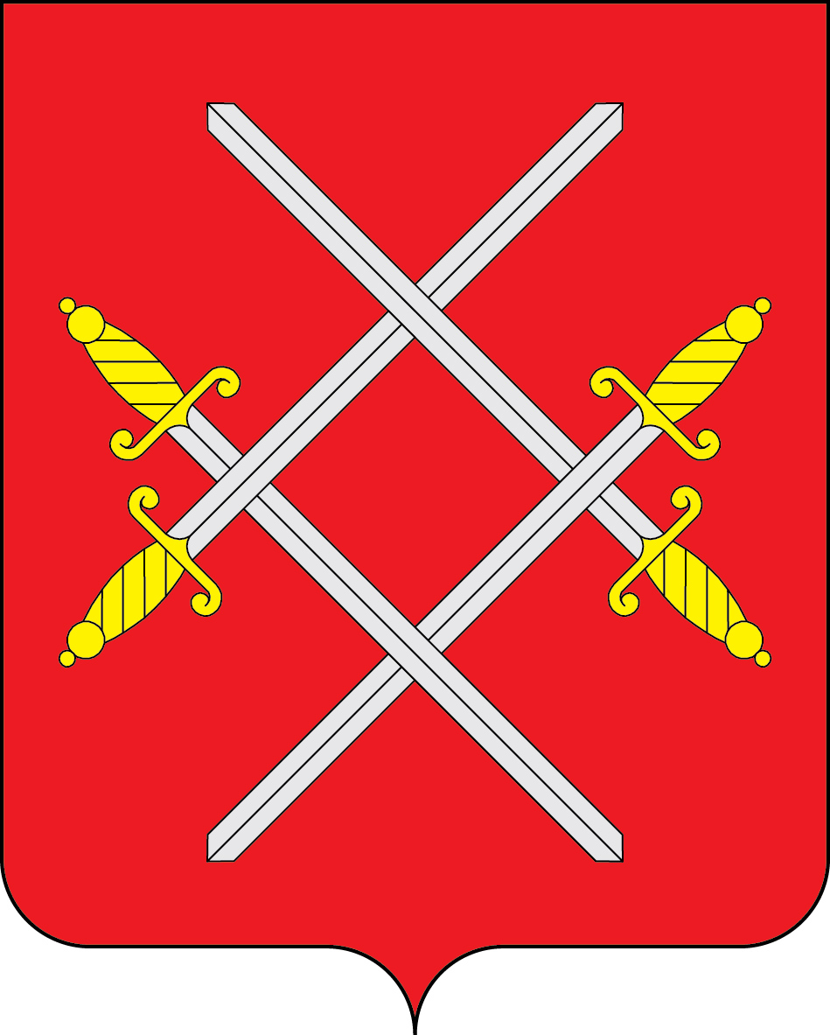 ПРОЕКТ

АДМИНИСТРАЦИЯ РУЗСКОГО ГОРОДСКОГО ОКРУГА

МОСКОВСКОЙ ОБЛАСТИ

ПОСТАНОВЛЕНИЕ

от __________________________ №_______

О переименовании муниципального казенного учреждения
«Единая дежурно-диспетчерская служба-112 Рузского городского округа
Московской области»

В соответствии с Федеральным законом от 06.10.2003 №131-ФЗ «Об общих принципах организации местного самоуправления в Российской Федерации», Законом Московской области от 28.11.2024 г. № 226/2024-ОЗ «О регулировании отдельных вопросов, связанных с наделением статусом муниципального округа отдельных муниципальных образований Московской области», на основании решения Совета депутатов Рузского городского округа от ______2024 №_____«О переименовании Администрации Рузского городского округа Московской области», руководствуясь Уставом Рузского муниципального округа, Администрация Рузского муниципального округа постановляет:
1. Переименовать муниципальное казенное учреждение «Единая дежурно-диспетчерская служба-112 Рузского городского округа Московской области» в муниципальное казенное учреждение «Единая дежурно-диспетчерская служба-112 Рузского муниципального округа Московской области».
2. Директору МКУ «ЕДДС-112 Рузского муниципального округа» Бороненкову Валерию Анатольевичу после вступления в силу настоящего постановления:
2.1. Утвердить Устав МКУ «ЕДДС-112 Рузского муниципального округа» в новой редакции (прилагается);
2.2. Осуществить государственную регистрацию изменений наименования в налоговом органе по месту нахождения МКУ «ЕДДС-112 Рузского муниципального округа».
3. Настоящее постановление вступает в силу с 01.01.2025 года.
4. Разместить настоящее постановление в сетевом издании – официальном сайте Рузского муниципального округа Московской области в информационно-телекоммуникационной сети «Интернет»: RUZAREGION.RU.
5. Контроль за выполнением настоящего постановления возложить на Заместителя Главы Рузского муниципального округа Пушкина Д.В.

Глава городского округа Н.Н. Пархоменко

